CashMe

Una aplicación para la gestión de *tu* contabilidad

CEU San Pablo. Sistemas Web I



Carlos Moragón

Orianna Milone

Daniel Fernández

Javier Martínez

Ángel Castillo

Paloma Pérez de Madrid

Diciembre 2025

Índice:

* Histórico de versiones
* Descripción del proyecto
* ¿Por qué utilizar CashMe?
* ¿Cuál es nuestra motivación?
* ¿Cuáles son nuestros objetivos?
* Diagrama de casos de uso
* Requisitos funcionales

## Histórico de versiones:

|  |  |
| --- | --- |
| Fecha | Cambio Realizado |
| 8 de noviembre de 2024 | Inicio del proyecto. Aplicación basada únicamente en contenido estático con HTML. |
| 23 de noviembre de 2024 | Integración de Node.JS y Express |
| 10 de diciembre de 2024 | Integración Final de servicios externos como Bolsa de valores. Servicio de Chats en tiempo real incorporados. |

## Descripción del proyecto:

### ¿Por qué utilizar CashMe?

CashMe es una aplicación web desarrollada por estudiantes de ingeniería informática de la Universidad CEU San Pablo, con el fin de ayudar a sus usuarios con su contabilidad personal.

¿Cuántas veces has mirado en tu cuenta de banco y te has preguntado, a donde se ha ido todo mi dinero? CashMe ofrece una solución a ese problema. Con CashMe podrás llevar la contabilidad de tu dinero, ver en que te lo has gastado e incluso planificar tus gastos para los próximos meses.

CashMe es una idea innovadora que ha venido a cambiar el mundo de la contabilidad personal. Ya no tendrás que utilizar tus antiguos métodos de contabilidad y perder tiempo analizando las cifras de tus gastos e ingresos, CashMe lo hace por ti.

Cientos de personas cometen errores en su contabilidad cada día, y acaban teniendo que repetirla, con CashMe no tendrás ese problema. CashMe te ayuda dándote indicadores específicos en forma de gráfica o de métricas, para que la interpretación de tus datos sea fácil y rápida.

¿Cansado de aplicaciones que te ocupan espacio en tu dispositivo? CashMe es una aplicación web con la que podrás acceder desde cualquier dispositivo sin descargarte ninguna aplicación. Accede directamente desde cualquier buscador y disfruta de las facilidades que te ofrecemos.

¿A qué esperas?, regístrate en CashMe y empieza a gestionar tu dinero.

### ¿Cuál es nuestra motivación?

En CashMe atendemos las dificultades para gestionar las finanzas personales de manera eficiente, especialmente los jóvenes. Nuestra motivación es simplificar este proceso y brindar una solución accesible para cualquier tipo de usuario.

Además, nos motiva el potencial impacto positivo que puede tener la aplicación en la vida de los usuarios, ayudándoles a tomar mejores decisiones financieras y a construir hábitos más saludables en su economía.

A nivel educativo, desarrollar esta aplicación nos permitirá trabajar en equipo, gestionar plazos, tomar decisiones técnicas, y enfrentar problemas de escalabilidad y seguridad, lo cual es clave para nuestra preparación profesional.

### ¿Cuáles son nuestros objetivos?

“La misión de CashMe es ofrecer una interfaz intuitiva y amigable, para la gestión de las finanzas personales”.

“En CashMe estamos comprometidos con las nuevas tecnologías para anticiparnos a tus necesidades financieras”

“Conecta fácilmente con tu comunidad; gestiona tus prestamos, deudas y ten todo en orden. ¡Cuentas claras conservan amistades!”

## Diagrama de casos de uso:

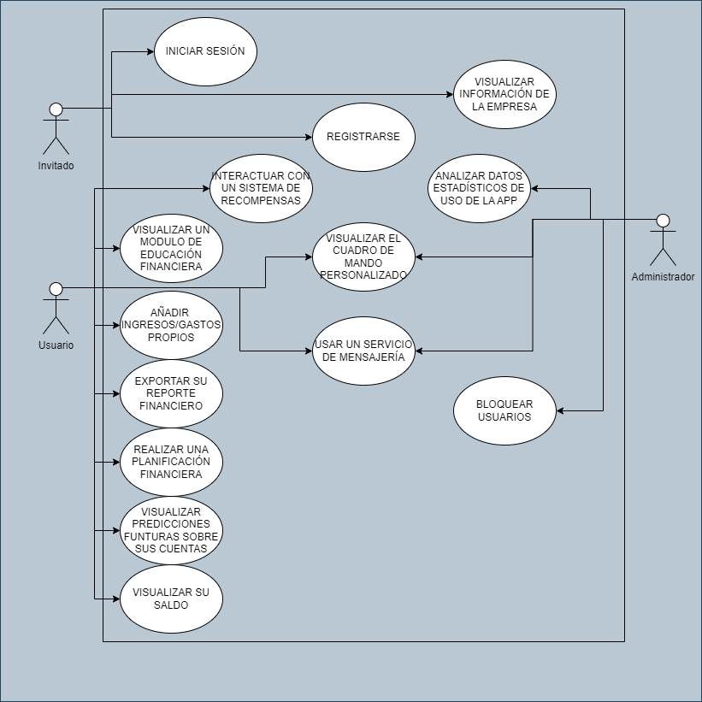

Recapitulación de Requisitos Funcionales (cumplidos o no)

